生物信息Python入门期末报告

广州和深圳地区青少年心理健康影响因素分析

毕瀛 12433199

【简介】心理亚健康状态作为精神心理障碍的前期阶段，其隐匿性和识别难度为群体心理健康促进与早期干预策略制定带来了挑战。基于广州和深圳地区代表性青少年样本，旨在：（1）阐明心理亚健康风险的年龄性别分布特征；（2）识别与心理亚健康相关的睡眠时长区间；（3）探究家庭经济状况和父母关系与心理亚健康结局间的关系。

【方法】

1. 样本选择：本研究基于 2023 年广东省广州市和深圳市青少年心理健康调查，纳入初高中学生共2,133名。
2. 数据采集：对纳入样本所有青少年采集年龄、性别、睡眠时长、家庭经济状况、家庭父母关系数据。其中年龄分2组（≤14岁和15岁至18岁）；性别分2组（男生和女生）；睡眠时长分2组（每天平均睡眠时间≤7小时和＞7小时）；家庭经济状况分为5组（很富裕、中等偏上、中等、中等偏下、比较困难）；父母关系分为5组（非常和睦、比较和睦、一般、不太和睦、很不和睦）。焦虑&抑郁风险分类评分标准分别采用抑郁问卷CES-D筛查简版和焦虑问卷GAD-7，其中抑郁问卷CES-D筛查简版≥17分为抑郁高风险，焦虑问卷GAD-7≥15分为焦虑高风险。
3. 数据分析和可视化：基于Jupter Notebook编译器使用Python进行数据分析和可视化。
4. 公开Github链接：<https://github.com/bibi990821/final-program.git>

【结果】

1.对睡眠时长和抑郁评分及焦虑评分进行独立T检验结果显示如下，其中Group1（≤7小时），Group2（＞7小时）：

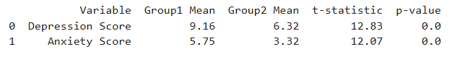

图表, 雷达图

AI 生成的内容可能不正确。图表, 图示

AI 生成的内容可能不正确。

2.对年龄和抑郁评分及焦虑评分进行独立T检验结果显示如下，其中Group1（≤14岁），Group2（15岁至18岁）：

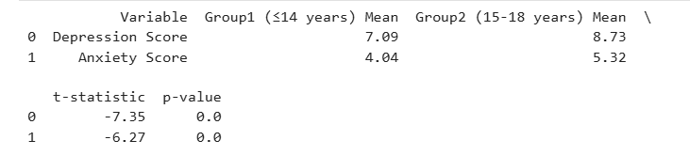

图表

AI 生成的内容可能不正确。图片包含 图表

AI 生成的内容可能不正确。

3.家庭经济状况和父母关系对抑郁评分和焦虑评分的均值比较：

图表, 树状图

AI 生成的内容可能不正确。图表, 树状图

AI 生成的内容可能不正确。

4.各变量对抑郁评分和焦虑评分的回归分析：

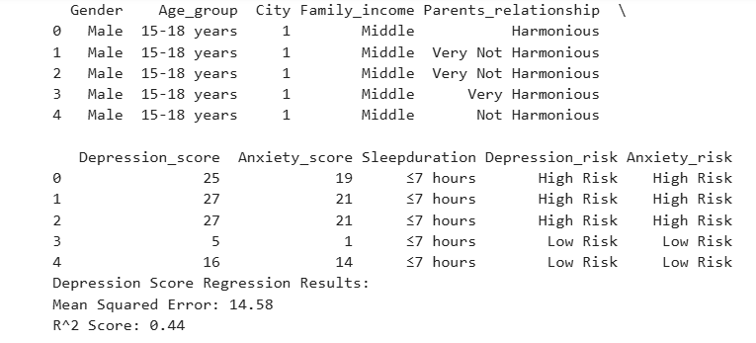

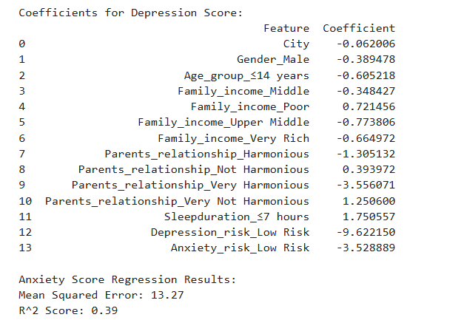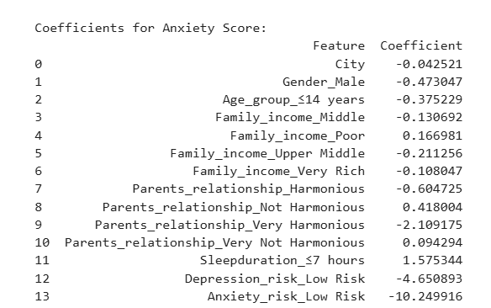

图表, 散点图

AI 生成的内容可能不正确。图表, 散点图

AI 生成的内容可能不正确。

【结论和讨论】对青少年睡眠状况（≤7小时 vs ＞7小时）进行了独立样本 t 检验，睡眠质量与青少年的心理健康水平密切相关，睡眠较差的青少年在抑郁和焦虑风险上显著高于睡眠良好的青少年。对不同年龄组青少年的抑郁与焦虑筛查得分进行了独立样本 t 检验，随着年龄的增长，青少年在心理健康指标（抑郁与焦虑）上的表现呈现上升趋势，提示高年级青少年可能存在更高的心理压力或情绪问题风险。性别、年龄、家庭经济状况、父母关系、睡眠时长都对抑郁 和焦虑风险有显著影响。男生、高年级、家庭经济差、父母关系不好、睡眠时间少的学生更容易出现抑郁和焦虑。所有变量均在统计上显著（p < 0.05），说明这些变量可以作为预测抑郁和焦虑风险的重要指标。